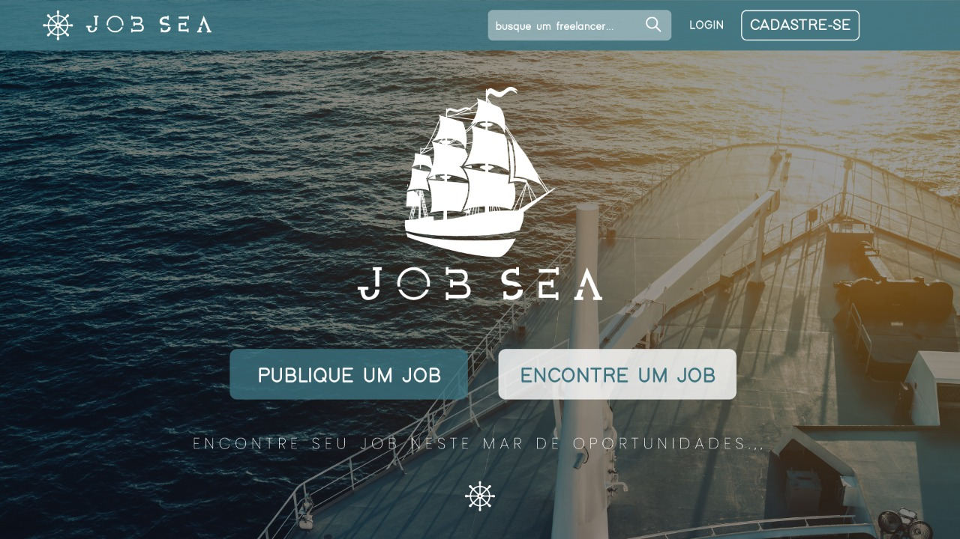

JOB SEA

Versão 1

JOB SEA-Mar de Oportunidades

Histórico de Revisões

|  |  |  |  |
| --- | --- | --- | --- |
| **Data** | **Versão** | **Descrição** | **Autor** |
| 28/10/2020 | 01 | Elaboração do primeiro Caso de Uso | Aluisio Santos |
|  |  |  |  |
|  |  |  |  |

SUMÁRIO

1. Objetivo 4

2. Atores 4

3. PRÉ-CONDIÇÕES 4

4. Fluxo Básico 4

5. Fluxos Alternativos 4

6. Regras de Negócio 5

manter usuários

Objetivo

Permitir que os usuários mantenham os CRUD dos Owner e Desenvolvedores (contratantes e contratados).

Atores

**Usuário:** Este ator tem a finalidade de descrever o CRUD dos usuários.

PRÉ-CONDIÇÕES

O usuario deve realizar o cadastrado no sistema.

# Fluxo Básico

|  |  |
| --- | --- |
| **Fluxo Principal** | |
| **Ações do Ator** | **Ações do Sistema** |
| 1. Ator cadastra e administra os usuários. | 2. Sistema verifica as informações de acordo com as regras de negócio e registra o cadastro dos usuários e disponibiliza as contratações e projetos. |

# Fluxos Alternativos

# Regras de Negócio

**RN01** - Este caso de uso tem a finalidade de cadastrar e administrar o CRUD dos usuários.